
МИНИСТЕРСТВО НАУКИ И ВЫСШЕГО ОБРАЗОВАНИЯ РОССИЙСКОЙ ФЕДЕРАЦИИ
Федеральное государственное бюджетное образовательное учреждение высшего образования
"МИРЭА - Российский технологический университет"

РТУ МИРЭА

Институт информационных технологий (ИТ)
Кафедра практической и прикладной информатики (ППИ)

ОТЧЕТ ПО ПРАКТИЧЕСКОЙ РАБОТЕ №4
по дисциплине
«Анализ и концептуальное моделирование систем»

Выполнил студент группы ИКБО-50-23 |  |  | Астахов С.П.
Принял старший преподаватель |  |  | Свищёв А.В.

Москва 2025
Практическая работа № 4.
Построение UML – модели системы. Диаграмма последовательности.
Цель работы: изучить структуру модели анализа, правила построения диаграмм последовательности, кооперации.
Задачи: научиться отображать взаимодействие объектов в динамике.
ПО: Visual Paradigm, Draw.io, Rational Rose.
Вариант индивидуального проекта:
2. Моделирование организации продаж подержанных автомобилей в автосалоне.
Порядок выполнения работы:
- Построить диаграмму последовательности по описанию приведенного варианта использования: «Студент хочет записаться на некий семинар, предлагаемый в рамках некоторого учебного курса. С этой целью проводится проверка подготовленности студента, для чего запрашивается список (история) семинаров курса, уже пройденных студентом (перейти к следующему семинару можно, лишь проработав материал предыдущих занятий). После получения истории семинаров объект класса "Слушатель" получает статус подготовленности, на основе которой студенту сообщается результат (статус) его попытки записи на семинар.» Заполнить таблицу на основе полученной диаграммы:
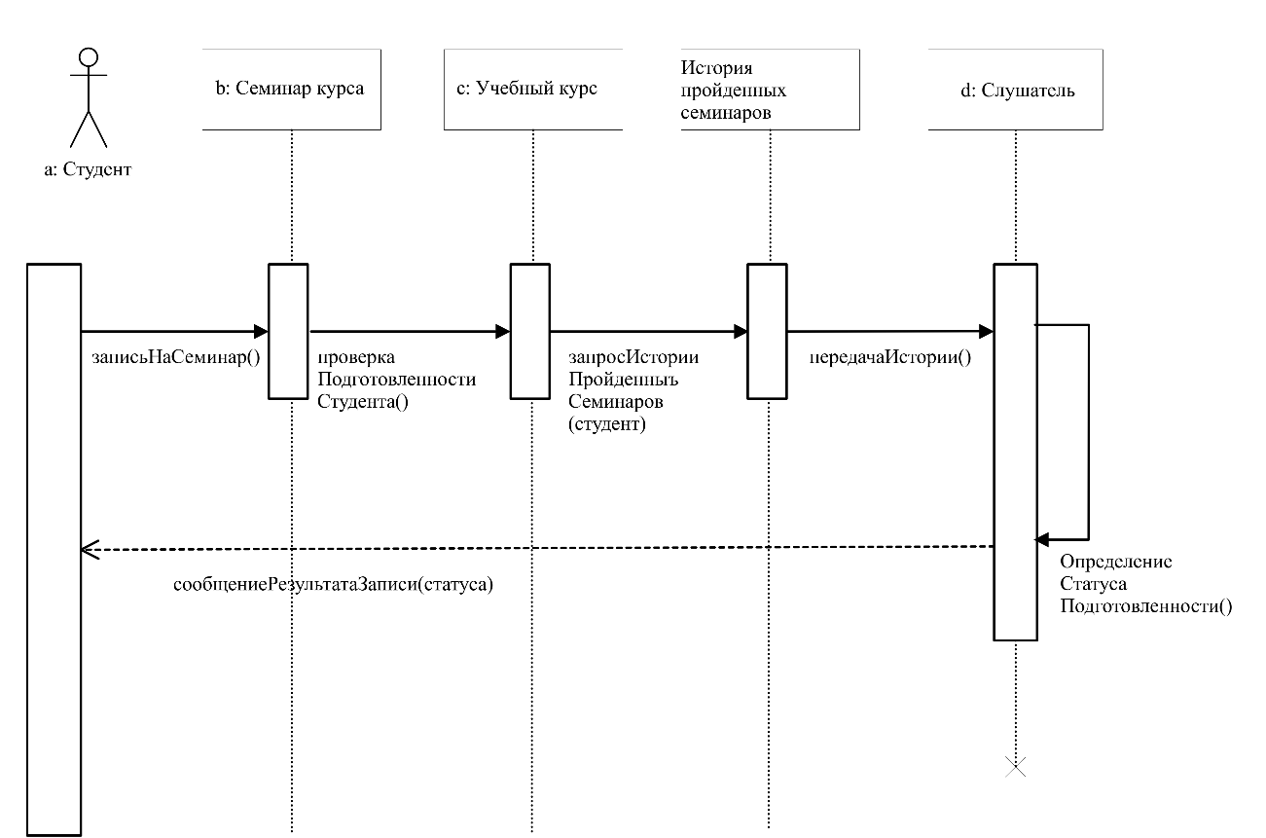
Рисунок 1 - Диаграмма последовательности по приведенному описанию

Таблица 1 — Взаимодействие элементов диаграммы
Отправитель | Тип сообщения | Наименование | Получатель
a:Студент | Синхронное | записьНаСеминар() | b:Семинар курса
b:Семинар курса | Синхронное | проверкаПодготовленности  Студента() | c:Учебный курс
c:Учебный курс | Синхронное | запросИсторииПройденных  Семинаров(студент) | :История пройденных семинаров
История пройденных семинаров | Синхронное | передачаИстории() | d:Слушатель
d:Слушатель | Самовызов | определениеСтатуса  Подготовленности() | d:Слушатель
d:Слушатель | Возврат | сообщениеРезультатаЗаписи() | a:Студент

- Построить диаграмму кооперации по описанию приведенного варианта использования в п.1.

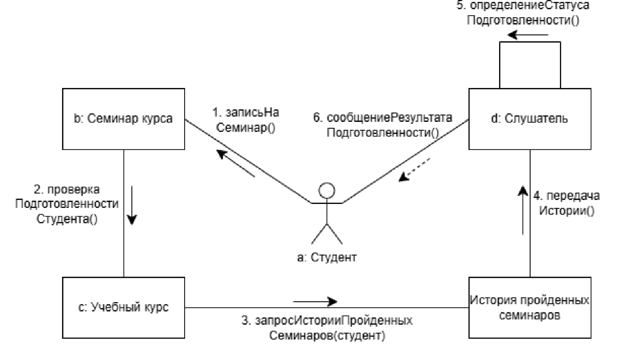
Рисунок 2 - Диаграмма кооперации по приведенному описанию
Построить модель отношений между объектами (диаграмма последовательности) системы организации продаж подержанных автомобилей в автосалоне одного прецедента.
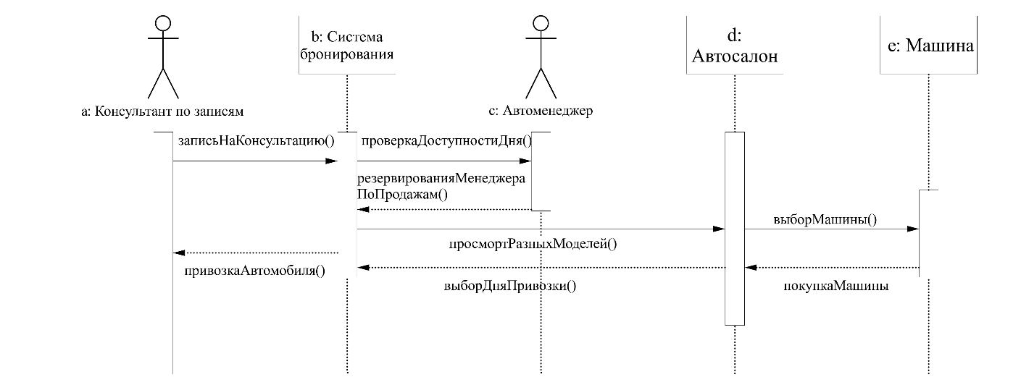
Рисунок 3 – Диаграмма последовательности организации продаж подержанных автомобилей в автосалоне

Таблица 2 — Взаимодействие элементов диаграммы
Отправитель | Тип сообщения | Наименование | Получатель
a:Консультант по записям | Синхронное | записьНаКонстультацию() | b:Система бронирования
b:Система бронирования | Синхронное | проверкаДоступностиДня() | c:Автоменеджер
c:Автоменеджер | Возврат | резервированияМенеджераПоПродажам() | b:Система бронирования
b:Система бронирования | Синхронное | просмотрРазныхМоделей() | d:Автосалон
d:Автосалон | Синхронное | выборМашины() | e:Машина
e:Машина | Возврат | покупкаМашины() | d:Автосалон
d:Автосалон | Возврат | выборДляПривозки() | b:Система бронирования
b:Система бронирования | Возврат | привозкаАвтомобиля() | a:Консультант по записям

- Построить модель отношений между объектами (диаграмма кооперации) рассматриваемой системы (варианта учебного проекта) в рамках одного прецедента.
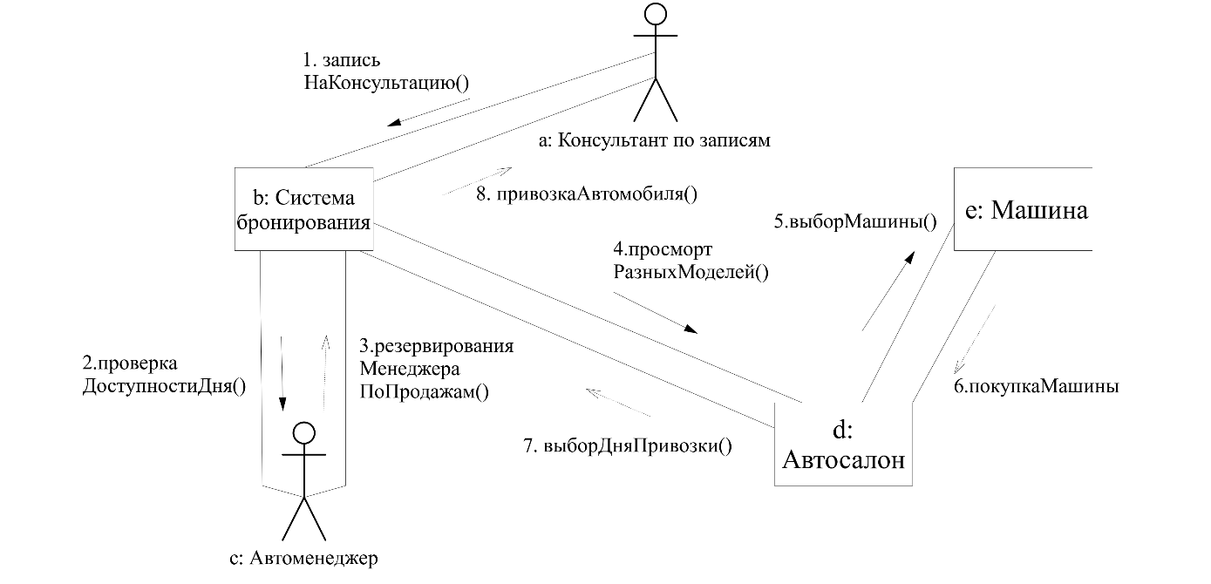
Рисунок 4 – Диаграмма кооперации организации продаж подержанных автомобилей в автосалоне

Вывод: при выполнении данной практической работы была изучена структура анализа, правила построения диаграмм последовательности, кооперации.

